视频解析P43〜P47：https://www.bilibili.com/video/BV1j94y1Z7xX?p=43

文字解析：下方

统一过程（UP）模型解析
一个软件开发过程描述了“谁做”、“做什么”、“怎么做”和“什么时候做”，RUP用 （16）来表述“谁做”。（2009年上半年）
（16） A. 角色 B. 活动 C. 制品 D. 工作流
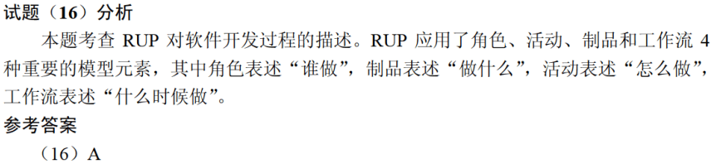

RUP在每个阶段都有主要目标，并在结束时产生一些制品。在 （30） 结束时产生“在适当的平台上集成的软件产品”。（2009年上半年）
（30） A. 初启阶段 B. 精化阶段 C. 构建阶段 D. 移交阶段
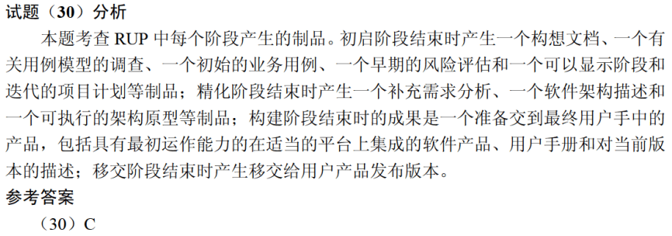

统一过程（UP）定义了初启阶段、精化阶段、构建阶段、移交阶段和产生阶段，每个阶段以达到某个里程碑时结束，其中 （32） 的里程碑是生命周期架构。（2010年上半年）
（32） A. 初启阶段 B. 精化阶段 C. 构建阶段 D. 移交阶段
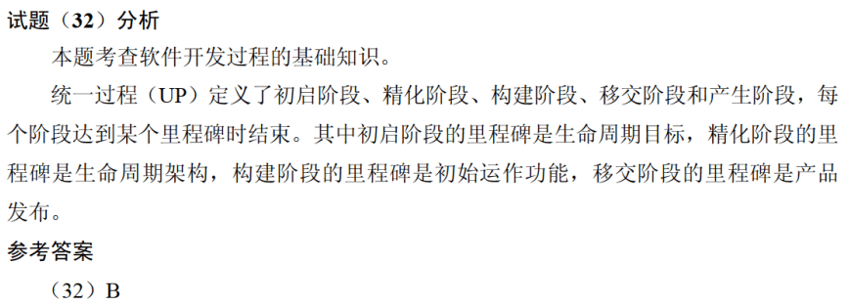

统一过程模型是一种“用例和风险驱动，以架构为中心，迭代并且增量”的开发过程，定义了不同阶段及其制品，其中精化阶段关注 （15） 。（2013年上半年）
（15） A. 项目的初始活动 B. 需求分析和架构演进
C. 系统的构建，产生实现模型 D. 软件提交方面的工作，产生软件增量
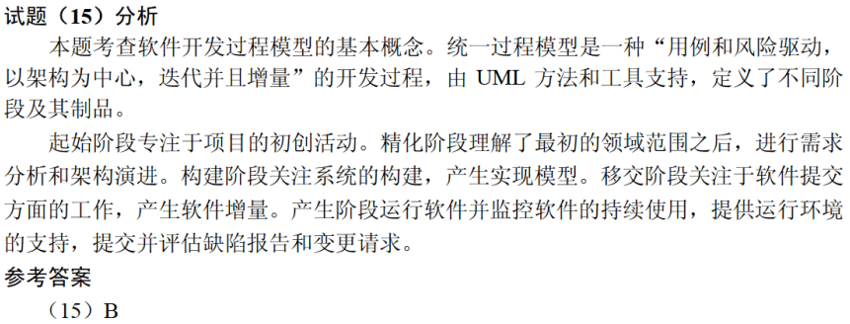

以下关于统一过程UP的叙述中，不正确的是 （29） 。（2014年上半年）
（29） A. UP是以用例和风险为驱动，以架构为中心，迭代并且增量的开发过程
B. UP定义了四个阶段，即起始、精化、构建和确认阶段
C. 每次迭代都包含计划、分析、设计、构造、集成、测试以及内部和外部发
布
D. 每个迭代有五个核心工作流
